ĐẠI HỌC BÁCH KHOA HÀ NỘI

PROJECT III

Clothing E-commerce

Ngành Công nghệ thông tin

Sinh viên thực hiện: Dương Bảo Long MSSV: 20211059P

Giảng viên hướng vẫn: Thầy Lê Bá Vui

**CHƯƠNG 1. GIỚI THIỆU ĐỀ TÀI**

Trong thời đại công nghệ số phát triển mạnh mẽ như hiện nay, thương mại điện tử đã trở thành xu hướng mua sắm phổ biến của người tiêu dùng trên toàn thế giới. Và trang web e-commerce clothes là một trong những trang web thương mại điện tử tiên phong trong việc cung cấp các sản phẩm thời trang đa dạng, phong phú và chất lượng cao cho khách hàng.

Với sự kết hợp giữa thiết kế đẹp mắt và trải nghiệm mua sắm trực tuyến tiện lợi, trang web e-commerce clothing mang đến cho khách hàng một trải nghiệm mua sắm thời trang trực tuyến tuyệt vời. Khách hàng có thể dễ dàng tìm kiếm và chọn lựa các sản phẩm thời trang phù hợp với phong cách của mình, từ quần áo, giày dép, phụ kiện đến các sản phẩm thời trang khác.

Trang web e-commerce clothing cam kết cung cấp cho khách hàng những sản phẩm thời trang chất lượng cao, được sản xuất từ các thương hiệu nổi tiếng trên thế giới. Bên cạnh đó, trang web cũng cung cấp nhiều chương trình khuyến mãi hấp dẫn, giúp khách hàng tiết kiệm chi phí mua sắm và tận hưởng trải nghiệm mua sắm thời trang trực tuyến tốt nhất.

Với sự chăm sóc khách hàng tận tình và chuyên nghiệp, trang web e-commerce clothing mong muốn trở thành địa chỉ mua sắm thời trang trực tuyến tin cậy và phổ biến hàng đầu trên thị trường.

**CHƯƠNG 2. PHÂN TÍCH YÊU CẦU**

**2.1 Tổng quan chức năng**

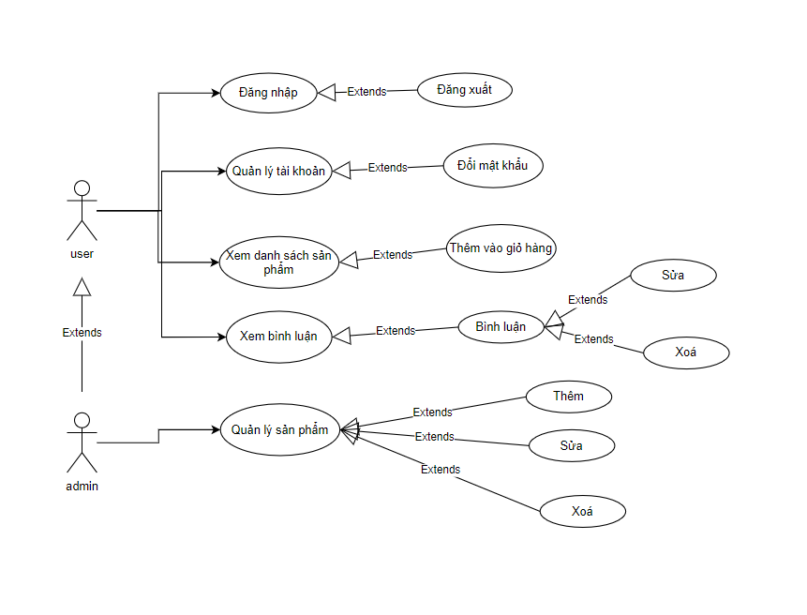

**2.2 Đặc tả chức năng**

***2.2.1 Đặc tả usecase Thêm sản phẩm vào giỏ hàng***

|  |  |
| --- | --- |
| Tên use case | Thêm sản phẩm vào giỏ hàng |
| Tác nhân | User |
| Chi tiết | User đăng nhập vào hệ thống, bấm chọn sản phẩm, chọn số lượng, chọn thêm giỏ hàng |
| Điều kiện | User đăng nhập thành công |
| Luồng sự kiện | 1. Bấm vào phần đăng nhập 2. Nhập email và password 3. Chọn sản phẩm muốn thêm vào giỏ hàng 4. Chọn số lượng sản phẩm 5. Bấm thêm vào giỏ hàng 6. Hệ thống lưu kết quả và trả về kết quả |

***2.2.2 Đặc tả use case Sửa thông tin sản phẩm***

|  |  |
| --- | --- |
| Tên use case | Sửa thông tin sản phẩm |
| Tác nhân | Admin |
| Chi tiết | Admin đăng nhập vào hệ thống, bấm chọn sản phẩm, chọn thông số muốn thay đổi của sản phẩm, bấm gửi |
| Điều kiện | Admin đăng nhập thành công |
| Luồng sự kiện | 1. Bấm vào phần đăng nhập 2. Nhập email và password 3. Chọn sản phẩm muốn thay đổi 4. Chọn thông số cần thay đổi 5. Thay đổi thông số 6. Hệ thống lưu kết quả và trả về kết quả |

**2.3 Yêu cầu phi chức năng khác**

***2.3.1 Khả năng chịu tải*** Tối đa 100 users tại 1 thời điểm

***2.3.2 Tốc độ phản hồi:***

Dưới 1s cho mọi request

**CHƯƠNG 3. CÔNG NGHỆ SỬ DỤNG**

**3.1 Frontend**

***3.1.1 Vuejs***

Vue.js là một framework JavaScript mã nguồn mở được sử dụng để xây dựng các ứng dụng web động, đặc biệt là các ứng dụng đơn trang (single-page applications). Vue.js cho phép lập trình viên tạo ra các giao diện người dùng tương tác và dễ sử dụng, với cú pháp đơn giản và dễ hiểu. Vue.js cũng hỗ trợ rất nhiều tính năng hữu ích như reactive data binding, routing, và các thư viện hỗ trợ để phát triển các ứng dụng web phức tạp.

***3.1.2 Single Page Application (SPA)***

Single Page Application là công nghệ đang hot ở thời điểm hiện tại. Thay vì hệ thống web được chia làm các webpages độc lập, mỗi khi yêu cầu trình duyệt sẽ phải tải lại toàn bộ trang web thì với SPA, trình duyệt chỉ cần gửi một request nhỏ để lấy các thông tin cần thiết, sau đó dựa vào thông tin vừa lấy được mà render lại trang. Cũng chính vì việc hạn chế tải lại trang như vậy thì trải nghiệm của người dùng được cải thiện rất nhiều, hiệu ứng chuyển trang mượt hơn, tốc độ load trang nhanh hơn. Về phía lập trình viên, việc thiết kế hệ thống web dạng SPA cũng khuyến khích họ phát triển hệ thống dạng component dễ đóng gói, dễ tái sử dụng, dễ bảo trì, ... Về mật hệ thống thì khi phía frontend ít phải tải lại toàn bộ trang rõ ràng phần xử lý phía frontend đã được tối ưu hơn so với khi không có SPA, còn phía backend thì chỉ phải xử lý những request nhỏ, trả về response cũng nhỏ, do vậy giảm thiểu băng thông hệ thống

**3.2 Backend**

***3.2.1 Golang***

Golang là một ngôn ngữ lập trình mới được phát triển bởi Google, với mục đích đơn giản hóa việc phát triển các ứng dụng web và các ứng dụng phân tán. Golang có cú pháp đơn giản, dễ đọc và dễ hiểu, nhưng cũng rất mạnh mẽ và hiệu quả trong việc xử lý các tác vụ đa luồng và các tác vụ I/O đồng bộ. Golang cũng có thư viện hỗ trợ để phát triển các ứng dụng web và các ứng dụng phân tán, và được sử dụng rộng rãi trong các ứng dụng lớn.

***3.2.2 Posgresql***

PostgreSQL là một hệ thống quản lý cơ sở dữ liệu quan hệ mã nguồn mở, được sử dụng rộng rãi trong các ứng dụng web và các ứng dụng phân tán. PostgreSQL cung cấp nhiều tính năng hữu ích như ACID, triggers, stored procedures và views, cho phép lập trình viên tạo ra các ứng dụng có tính bảo mật cao và khả năng mở rộng tốt. PostgreSQL cũng hỗ trợ rất nhiều tính năng khác như replication, high availability và scaling, giúp cho việc phát triển các ứng dụng phân tán trở nên dễ dàng hơn.

***3.2.3 Redis***

Redis là một hệ thống cơ sở dữ liệu key-value in-memory, được sử dụng để lưu trữ các dữ liệu không cần bảo mật và phải được truy xuất nhanh chóng. Redis có tốc độ truy xuất dữ liệu rất nhanh và tính năng caching tuyệt vời, giúp giảm độ trễ và tăng tốc độ truy xuất dữ liệu đáng kể. Redis cũng hỗ trợ rất nhiều tính năng hữu ích như pub/sub, clustering và replication, giúp cho việc phát triển các ứng dụng phân tán trở nên dễ dàng hơn.

**CHƯƠNG 4. THỰC NGHIỆM VÀ ĐÁNH GIÁ**

**4.1 Thiết kế kiến trúc***4.1.1 Kiến trúc phần mềm*

Monolithic là một kiến trúc phần mềm trong đó toàn bộ ứng dụng được phát triển và triển khai như một hệ thống đơn lẻ, trong đó các thành phần khác nhau của ứng dụng được tích hợp với nhau theo cách tương đối chặt chẽ. Trong kiến trúc monolithic, toàn bộ ứng dụng được triển khai trên một nền tảng kỹ thuật duy nhất, ví dụ như một máy chủ web.

Trong kiến trúc monolithic, các thành phần của ứng dụng có thể là các module, class hoặc các thành phần khác được tích hợp với nhau theo cách tương đối chặt chẽ. Các thành phần này tương tác với nhau thông qua các lời gọi hàm hoặc các giao tiếp bên trong ứng dụng. Kiến trúc monolithic thường có thể được triển khai một cách đơn giản và quản lý dễ dàng, đặc biệt là trong các dự án phần mềm nhỏ và đơn giản.

**4.2 Thiết kế chi tiết**

*4.2.1 Giao diện*

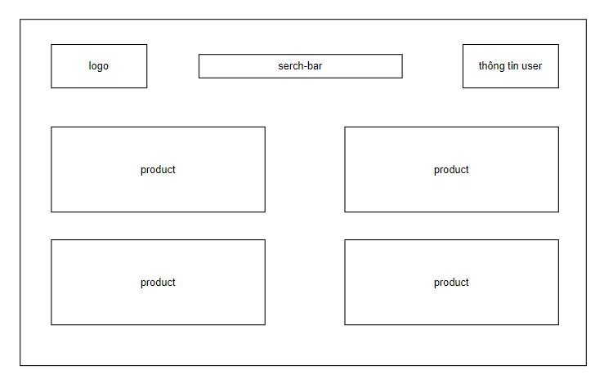

Giao diện trang chủ

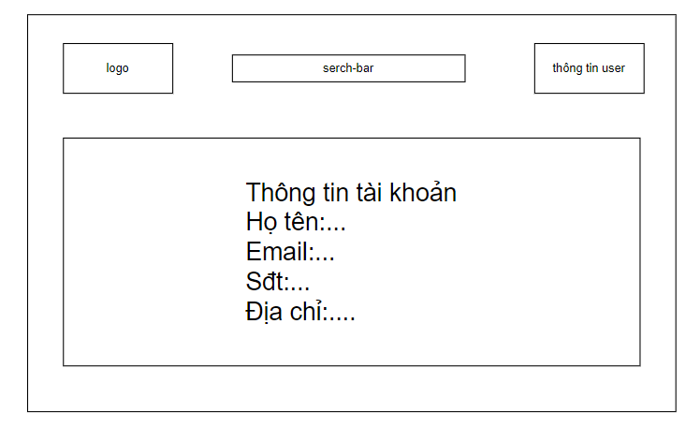

Giao diện trang thông tin của user

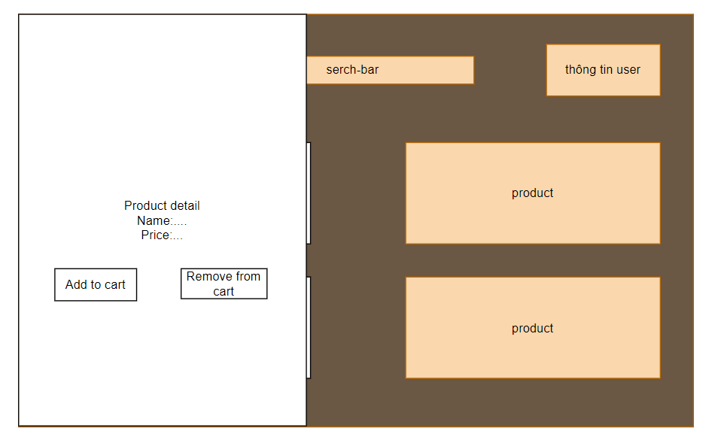

Giao diện khi user lựa chọn sản phảm

*4.2.2 Thiết kế class*

Class account

|  |  |
| --- | --- |
| Id | Int |
| fullName | String |
| Email | String |
| phoneNumber | String |
| Address | String |
| Password | String |
| roleId | int |

Class product

|  |  |
| --- | --- |
| Id | Int |
| categoryId | Int |
| Category | String |
| Title | String |
| Price | Int |
| Thumbnail | Int |
| Description | string |

Class comment

|  |  |
| --- | --- |
| Commennt | String |
| Email | String |
| productId | Int |
| Id | int |

*4.2.3 Cơ sở dữ liệu*

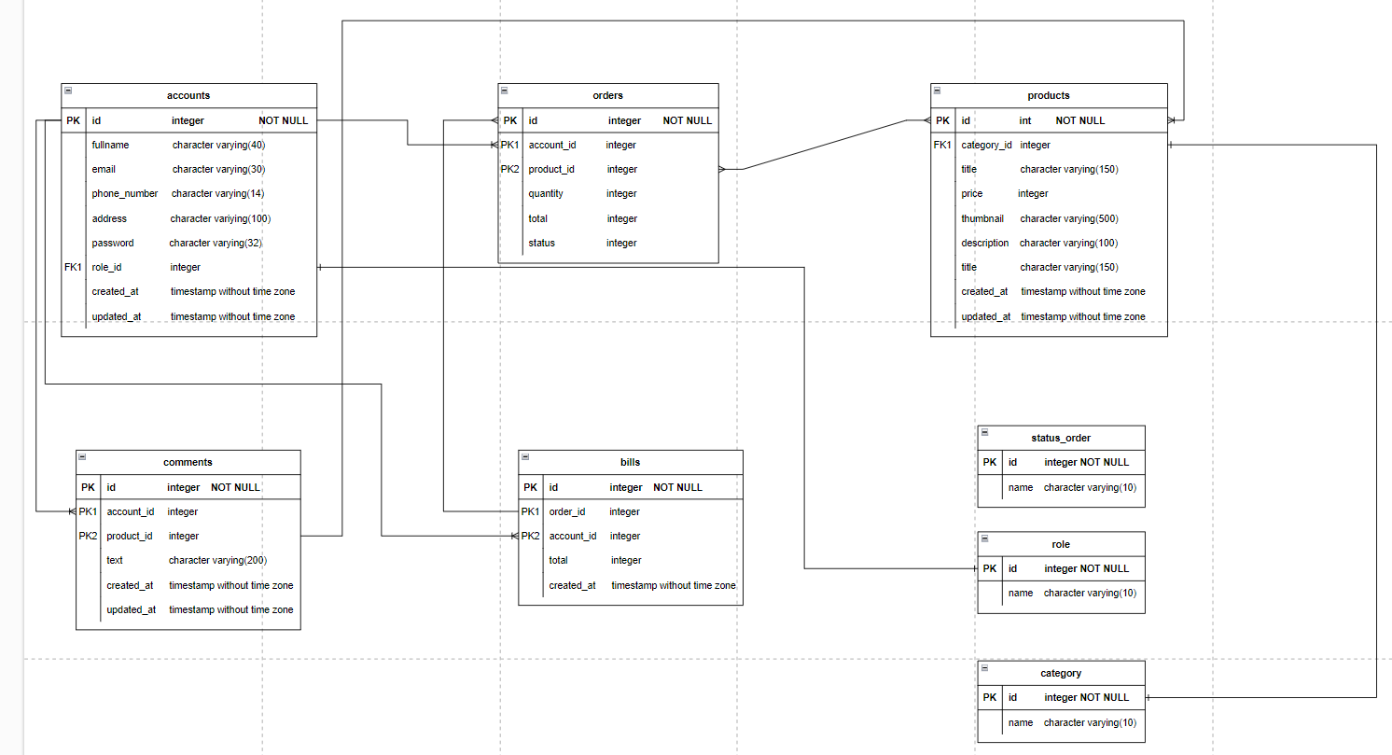

CHƯƠNG 5. KẾT LUẬN

Trong đề tài bán quần áo Clothing e-commerce, chúng ta đã thảo luận về các yêu cầu và tính năng chính của một trang web bán hàng trực tuyến cho quần áo. Đây là một đề tài phức tạp và đòi hỏi sự kết hợp của nhiều công nghệ và kỹ thuật khác nhau để tạo ra một trải nghiệm mua sắm trực tuyến tốt nhất cho khách hàng.

Đề tài bán quần áo Clothing e-commerce đòi hỏi sự kết hợp của nhiều công nghệ và kỹ thuật khác nhau để tạo ra một trang web bán hàng trực tuyến tốt nhất cho khách hàng. Việc phát triển và triển khai trang web này cần có sự chú ý đến các yêu cầu của khách hàng và các biện pháp bảo mật để đảm bảo an toàn cho các giao dịch trực tuyến.